ACO - Dämmung DN125/90Gr für Variant-Flex
ACO Haustechnik

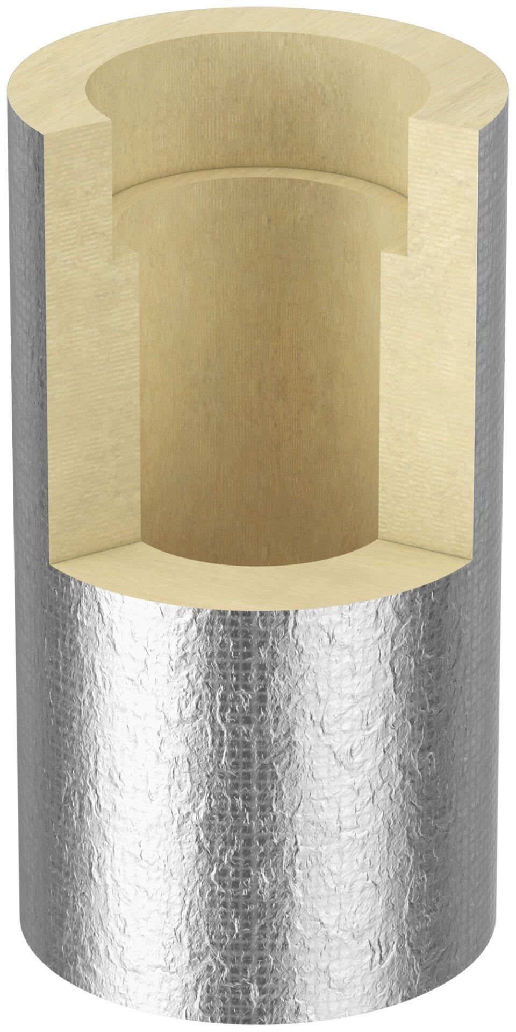Eigenschaften
GTIN:
4002626985217
HAN:
1570.94.00

